**月经紊乱**

周期正常，但是有着不规律的经血量或者行经期不规律，太短或者太长

* 月经过多----周期正常但是经期过长，血量过多

整个周期是规律的，行经期过长或者经血量过多，这两种情况叫月经过多

* 月经过少----经期血量特别少

生理周期是规律的，月经量特别少

一般女性行经期是7天，5到6天是一个平均数值

**月经过多**

* 正常血量
* 月经周期在21至35天之间
* 行经7天
* 血量在25至80毫升之间

看起来排出去的经血很多，但实际上里面含有血、粘液和脱落的组织，甚至还有卵子，总体看上去特别多，如果我们排出去的全都是血的话，人肯定就会失血过多。实际上经血量只在25到80毫升。

* 经血过多
* 失血量超过80毫升

月经周期在21到35天之间，每次经血量在25到80毫升，如果超过80毫升，这就叫经血量过多，如果在25到80毫升，就是正常的量。

* 行经时间超过7天

行经时长超过7天也被归为月经过多这个范畴

**月经过多的症状**

* 阴道大量流血导致每小时一个或者多个卫生巾或者卫生棉条饱和
* 大量出血需要双重卫生防护
* 不得不半夜更换卫生巾或者卫生棉条
* 排出的血块体积有一个25美分硬币大或者更大
* 因为流血无法完成日常活动
* 持续的下背部疼痛，盆腔疼痛
* 行经时间超过一周
* 有贫血的症状
* 疲累
* 筋疲力尽
* 呼吸短促

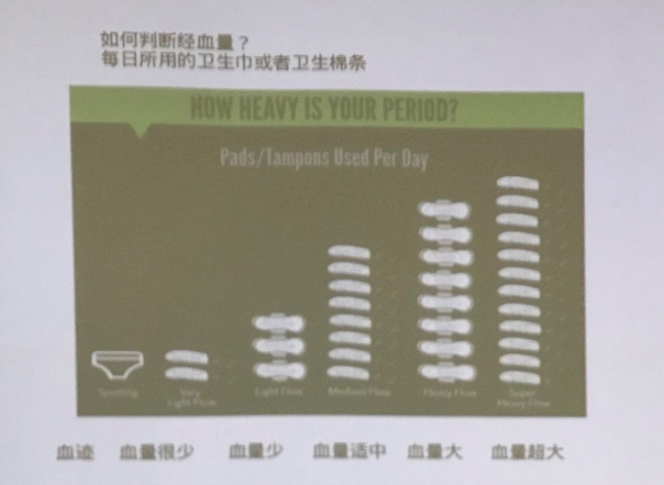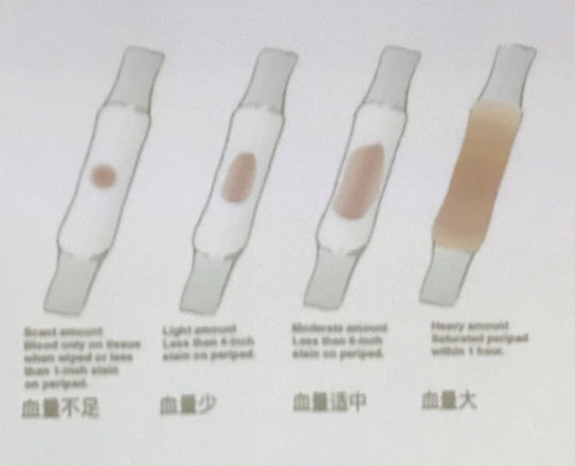

**月经过多的原因**

* 荷尔蒙不平衡----雌激素和孕激素

生理周期是与雌激素孕激素两种荷尔蒙紧密相关的

在生理周期的中间就是排卵期，之前发生的是雌激素在上升，当雌激素上升的时候，子宫壁在发生什么？是在变厚。如果孕激素上升，会发生什么呢？因为只有孕激素上升的时候才能让雌激素降下来，如果孕激素没有上升，说明卵巢没有分泌足够的孕激素，雌激素就不断地上升。如果雌激素持续不断地上升，不停会有大量的血液涌向子宫，而雌激素本来就是让组织能够更多的生长，子宫里组织就会不断地生长，子宫壁就会变得越来越厚，生理期来的时候就会大量组织脱落形成经血量过多。

所以原因之一就是雌激素和孕激素两个荷尔蒙不平衡。

或者说卵巢在分泌孕激素，但是分泌的量不是正常量，也可能造成经血量过大。

* 卵巢功能障碍----如果卵巢不释放一颗卵子，身体不会产生孕激素

如果卵巢没有释放卵子，会发生什么？就不会分泌孕激素，整个月的雌激素含量就很高，组织不断生长，子宫壁不断变厚，形成过多的经血量，所以也是卵巢释放卵子功能受到干扰。因为只有卵巢释放了卵子之后，孕激素才能上升，孕激素的主要功能就是给卵子提供营养，如果卵巢不释放卵子的话，孕激素就不会上升。因为没有必要用到孕激素了。

所以由于卵巢的功能障碍。如果你的生理期一个月是正常的，下一个月的经血量特别大，然后一个月正常，又一个月量特别大，有可能是荷尔蒙的不平衡，或者是卵旭功能障碍这两种原因。

* 子宫平滑肌瘤。在生育期间出现

如果有子宫肌瘤，而子宫肌瘤一般是发生在育龄阶段，育龄时期是：25到35岁，在这个阶段容易产生子宫肌瘤。子宫肌瘤就是过度的组织生长。

* 流产或宫外孕----受精卵在子宫外着床，比如输卵管

流产会流很多血，流产的过程当中，子宫里所有的组织都会往外排

宫外孕：是受孕发生在输卵管，受精卵在输卵管里待3到4天，这个时间就应该向子宫来挪动了，在子宫里一个恰当的地方着床，子宫壁慢慢生长把它包裹在内，但如果不是象这样一个正常的发生，精子来到输卵管穿透卵子，但是这个卵子并没有移动到子宫，而是留到了输卵管里，这也是成为经血量过大的一个诱因，然后有其他的并发症。伴着孕精卵长大，撑破输卵管，出血在任何一个时间都可能会发生，可能会把输卵管撑破，或者导致流产。找到一个原因，就是输卵管之前已经受损了，输卵管没办法推动着卵子进到子宫，3到4周以后会感到巨裂疼痛，痉挛，晨吐会很厉害，这个时候再去医院检查才知道是宫外孕，这就成为月经量过多的一个原因。

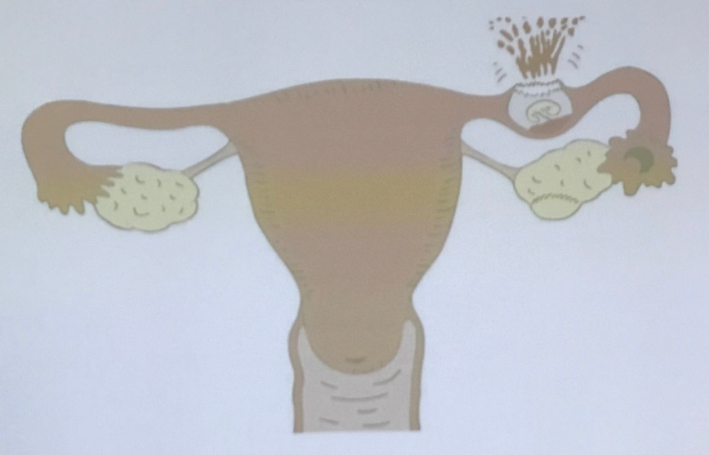

* 无激素的宫内节育器的问题（IUD）用于避孕

用了不带激素的宫内节育器，如果它在子宫里是撑起来的，有可能会损害子宫壁，带来发炎，造成不停的流血，也会造成经血量过多。有时把这个设备拿出来以后，还会有出血现象。

* 子宫内膜异位---子宫内膜突破子宫肌壁，发生在已经有过几个孩子的中年妇女身上

在子宫里有个子宫内膜，这个内膜不仅仅是留在里面，而且开始向子宫壁上面肌肉那块长出一块，尝试把子宫壁肌肉穿透了然后长出去了，这个问题经常发生在中年女性身上，或者生育多胎的女性身上。

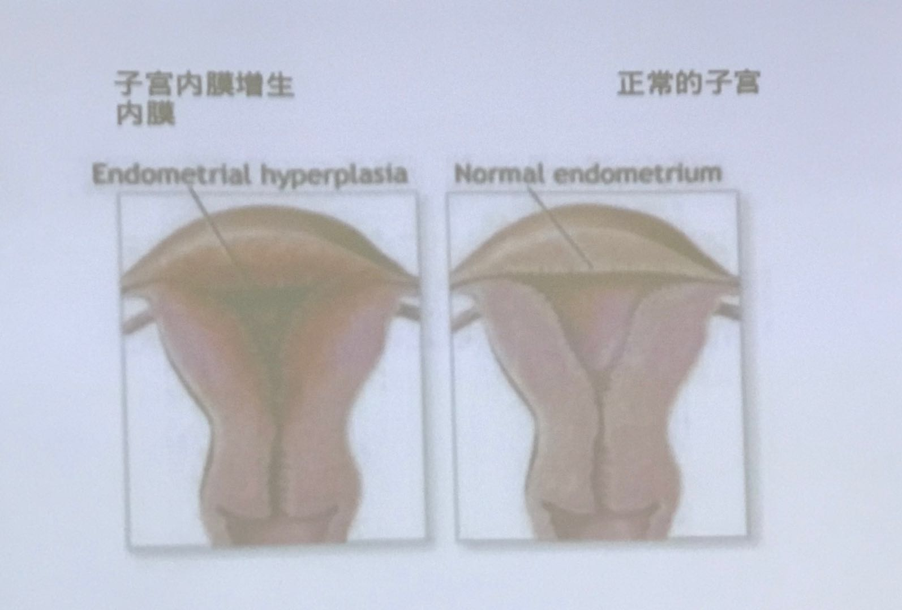

右边是正常的子宫内膜的状态，在子宫内膜异位时发生了什么？我们看到，子宫内膜开始长到子宫壁的肌肉里边去。有的时候做过子宫的手术，做过手术可能就会导致这样的问题。或者宫内避孕的设备，或者为了其他的问题吃了各种的药，有可能是这些药物产生的副作用。所以子宫内膜长到子宫壁肌肉里边去的时候，就会有过度的组织生长，造成月经量过大。

有这样的问题时是有巨烈的疼痛，流血是随时可能发生。

这种问题有各种各样的治疗手段，有的时候是荷尔蒙的治疗手段，把荷尔蒙植入进去，把子宫内膜主得正常。有这样的问题的女性都会伴随经血量过多。

* 癌症：很罕见，子宫瘤，卵巢癌和宫颈癌能造成经血过多。

HPV，很多人受这个影响，这是一种病毒，是由于性行为很容易就会感染的，也成为月经量过大的一个诱因，可能会引起宫颈癌。

现在通过打疫苗来预防HPV病毒。24岁以前注射疫苗，保证10到15年之内即使感染了HPV也不会得宫颈癌。现在有一种疫苗可以用于所有年龄段的人，帮助她们不受HPV干扰。

HPV是有带来宫颈癌的后果，

如果有一些感染已经发生在了子宫或者宫颈，子宫壁和子宫的通道已经受损，这样的人再跟带有HPV病毒的人发生性行为的话，这样就很容易导致最终的宫颈癌。

如果她的免疫力很强，自己跟HPV来抗衡，但是如果她的免疫力已经很弱，宫颈里的细胞就会变弱，慢慢被癌细胞侵入。

* 遗传性血液病

有的人血小板低，血小板的作用就是凝血，如果血小板低，就会患上遗传性血液病，就会造成经血量过大。

* 药物：抗炎药物和抗凝血剂

长时间服用消炎药和抗凝血剂，血液就不容易凝固住，就会出大量的血。

* 其他疾病问题：很多其他的疾病问题，包括盆腔炎（PID），甲状腺问题，子宫内膜异位，肝脏或肾脏疾病。

肝脏和肾脏两个过滤血液杂质器官受到影响的话，也会导致经血量过大。

**月经过多我们该些什么**

* 高纤维膳食

在这里是有很多组织生长的，意味着雌激素含量过高，胖的人里雌激素更高，经血量过大经常发生在体重过重的人身上，所以对于kapha人群最常见，kapha就是促进组织生长的。那应该怎么做呢？就是要降kapha，增加降kapha的味道，减少增kapha的味道，来平衡雌激素的含量，kapha降下去了，vata就升上来了，身体就变得干燥了，身体里的组织生长就会变慢，所以首先需要高纤维的膳食。

纤维的作用是把整个消化道的杂质都带出去，促进消化系统健康，要吃更多高纤维的食物，而且也会吸大量的水走，吃了高纤维食物就要多喝水，如果没有配合多喝水的话，就会带来便秘的后果，所以当我们增长食物中高纤维含量时就要更多喝水，高纤维食物会使整个消化系统变得更加洁净。

* 阳光 / 维生素D----缺乏维生素D跟乳腺癌相关

如果不能很好的晒阳光和补充维生素D，就要自己吃维生素D含片。

维生素D的作用是什么？与经血量过大是什么关系？

有些癌症也会是造成经血量过大的情况，而维生素D就是对抗癌症的。

现在已经证明了，维生素D的缺乏跟乳腺癌是紧密相关的，如果身体中维生素D含量少，就更容易患宫颈癌，子宫癌，或者结肠癌，所以维生素D的摄入可以帮助我们避免得那些癌症。

如果去晒太阳，就能自己产生维生素D。现代女孩身体缺乏维生素D，所以乳腺癌越来越常见。

* 避免饮酒----即使每天喝一点也会增高雌激素水平

经常饮酒，体内雌激素过高，经血量就会过多，酒大部分是由米来做的，雌激素过高，进而影响肝脏。

如果一个人长期喝酒，她的雌激素含量就会过高，雌激素过高，组织生长就会过快，于是造成经血量过多。

* 增加锻炼

加强锻炼，身体中kapha就会减低，vata就会长上去，经期就正常，脂肪和肌肉含量就会很低了。锻炼使整个内分泌系统变得更加正常。

* 低脂肪膳食
* 不吃豆类产品

所有豆类都是雌激素很好的源泉，所有的豆类会升高雌激素

* 卷心菜和花椰菜
* 菠菜

富含铁，生产血红蛋白，血红是在红细胞中，血液中除了血浆以外就是血红细胞，这就是为什么血看起来是红色的，因为在里面红细胞最多。细胞的作用是什么？它只负责运输氧气和二氧化碳，但只有血红色素够量，才能很好地运输氧气和二氧化碳。饮食当中含铁量一定要够，而菠菜的含铁量是很高的。有的时候血红色素低，不仅会对生理期带来问题，也会给身体带来更多问题。在这种情况下，女生的失血量就是过大的。就需要补充更多的铁元素。

**月经过少**

有些女生月经来了1天就没了，量特别少，这些人的kapha特别弱，但是vata太多了，vata会让身体越来越干，不允许组织生长，所以在特别瘦、体重过轻的女生会出现月经过少的情况。

* 子宫---很罕见的一种情况是一些女性的出血表面很小。子宫内膜腔体的减少是由于子宫肌瘤切除手术或者其他子宫的手术。

子宫受到一些手术，子宫内膜的面积变小了，或者任何其他的手术使得子宫壁和子宫内膜受到损害，内膜变小，本身子宫内的组织变得很虚弱很少。

* 荷尔蒙---睾丸素水平很好，甲状腺水平较低，胰岛素水平很高

女生体内含有的睾丸素比较高的话，或者甲状腺较低，胰岛素水高，而睾丸素是一种男性荷尔蒙，它增长的时候，雌激素就降下来了，所以也可能是因为这种荷尔蒙的不平衡。

如果甲状腺分泌的水平不正常，它会影响我们的下丘脑，因为下丘脑分泌促性腺激素才能激活脑垂体来控制卵巢分泌两种荷尔蒙。而甲状腺的分泌水平会影响到下丘脑，所以它就会引起过少的组织生长。

* 基因---如果母亲有这个问题，那么女儿很有可能发展出这类基因

基因遗传

* 长期服用避孕药
* 瘦身饮食

这个饮食是指我们吃进的垃圾食品，如果只吃垃圾食品，垃圾食品里缺什么？比如吃薯条，因为吃它们总得搭配喝点什么，但是在吃这些时没有喝足够的液体，这种食物本来没有什么水元素，到胃里后就吸收我们身体里本来有的水分，就会在身体里增加vata。

因为vata的人的消化系统不能很好的吸收食物的营养，细胞没有很好地吸收营养，组织也不会很好地吸收营养。吃这些垃圾食品是没有水元素的，水元素变少时，vata就上来，身体变得干燥，组织生长就变弱。

* 运动过量

如果运动过量，对内分泌腺造成很大压力，想让组织够量地生长，就要增加kapha，而运动过量会造成vata的过量增长→干燥→组织生长变少→经血量过少。

* 体重过轻

体重过轻→脂肪含量不够，雌激素很低，体重就会很轻，脂肪含量就长不起来，不仅仅是生殖系统里面的组织过少，甚至是所以地方都会长得很少。

* 贫血

整个身体的血含量少，组织生长需要很多血液的供给，这个人本身已经贫血了，组织就没有血液供给，经血就会过少。

**诊断月经过少的检查方法**

* 经血量减少的血液检查

检查血液里面是否血含量少，血红色素含量少，是否有贫血的状况

* 子宫内膜厚度的超声检查，卵巢大小，排卵测试，卵泡生长检查以及其他异常的检查

通过超声波检查子宫内膜厚度，子宫的大小是否正常，卵巢的大小是否正常，如果卵巢没有正常地发育，或者之后有萎缩的情况，也会带来经血的过少，也可以检查排卵是否正常，以及卵泡生长是否正常。如果这些显示出异常的话，经血量过少的原因有可能是这些。

经血量过少，不要认为只是荷尔蒙的原因，一定是有某个原因，你必须找到过少的诱因，超声检查很容易检查出来。

**应对的饮食**

* 生姜
* 青木瓜
* 西芹
* 芝麻
* 菠菜
* 胡萝卜汁

所以这些食物对身体增加血红色素含量都是非常好的，比如生姜就可以促进新陈代谢

**增加体重**

**减少压力**

压力会使得我们整个内分泌系统都处于紊乱，我们每天都会有压力，甚至睡觉时还是有压力，一个人24小时都处在压力之下，整个神经系统都处于紊乱状态。

**富含雌激素的食物**

对于经血过少的女生，需要去补充富含雌激素的食物，以下食物就是含有雌激素而且很容易买到。这些富含雌激素的食物，就可以帮助她们组织更多地生长。

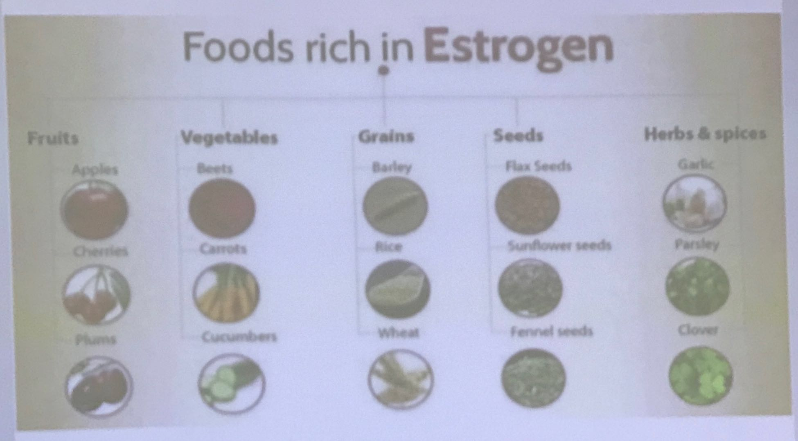

**孕激素促进富含镁的食物**

孕激素在任何食物中都是不天然含有的，雌激素在很多食物中是天然含有的，但是孕激素没有食物含有。但是以下的食物可以帮助我们体内的孕激素增长，这些食物应该由经血量过高的人群食用，注意这些食物本身不含有孕激素，但是通过吃进去这些食物可以增长我们孕激素的含量，生杏仁、巴西果、糙米、桃子、柠檬、柚子，这些食物可以帮助我们提升孕激素含量，当孕激素增长，雌激素就降低，这些食物对月经量过大的人是有好处的。

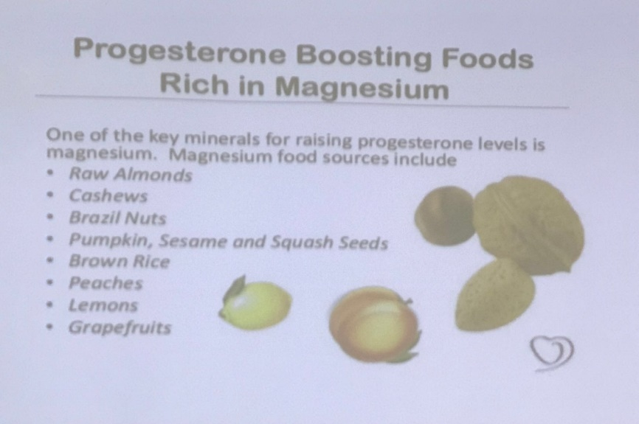

**月经紊乱的练习**

通过控制饮食，控制生活习惯，尝试调节和控制身体当中vata和kapha能量，当经血量过大，也就意味着要应对经血量过大的问题。

* **清洁法：**

最快的降kapha的方法就是清洁法。越多的做清洁法，kapha就越平衡，每天练习清洁法，是最快的让kapha平衡的方法，给这些人经常做商卡和呕吐道涕会非常有效。

如果不能做商卡，可以一周做两次呕吐道涕，呕吐道涕可以帮助kapha快速回到平衡状态，也可以减少体内过多脂肪。

* **体式**

练习没有过多的禁忌，可以进行所有的练习，而且练习的强度要大，帮助她们把vata长起来，把kapha降下来

更多强调倒置体式，帮助下丘脑和脑垂体更好的激活

经血量过少的女生，要做非常轻柔的练习，更多地做仰卧体式，贴近地面的练习，这样的练习不会给她们身体带来过大的压力，不要强迫，尽量减少站立体式。更多的俯卧、仰卧和坐立。

* **呼吸控制法**

没有禁忌，可以练习所有呼吸控制法

**经血量过少**：少做清洁法，多做放松的练习、冥想的练习，要让她们无论身体层面还是头脑头层面都能够更加安静下来，完全戒掉垃圾食品，吃含有更多水分的的食物，每天饮水量要达到2到3升，让体内所有器官好转。因为想让身体器官好好运转，都需要摄入足够量的水，

**子宫肌瘤**

